

**TÀI LIỆU ĐẶC TẢ HỆ THỐNG**

**Dự án: Finhub - Trợ thủ tài chính**

**Version: 1.0.0**

# 

# REVISION HISTORY

| **DATE** | **VERSION** | **PART** | **PIC** | **PURPOSE** |
| --- | --- | --- | --- | --- |
| 22 thg 8, 2024 | 1.0.0 |  | [NGUYỄN THỊ HÀ THU - Product - Product Executive](mailto:thu.nguyen22@mservice.com.vn) | Khởi tạo document |

# CONTACT DETAILS

| **Target release** | September 2024 |
| --- | --- |
| **Epic** | Finhub |
| **Document status** | **WIP** |
| **Document owner** | [NGUYỄN THỊ HÀ THU - Product - Product Executive](mailto:thu.nguyen22@mservice.com.vn) |
| **ITBA** | [VÕ HỒNG THIÊN NHI - ITC - ITBA - IT Business Analyst](mailto:nhi.vo1@mservice.com.vn) |
| **QC** | [THÁI THỊ XUÂN ĐÀO - ITC - SOF - QC Engineer](mailto:dao.thai@mservice.com.vn) |
| **Designer** | [NGUYỄN THỊ MỸ DUNG - Product - UI/UX Designer](mailto:dung.nguyen22@mservice.com.vn) |

# RELATED DOCUMENTS

| **STT** | **DOCUMENT** | **LINK** | **OWNER** |
| --- | --- | --- | --- |
| 1 | Janus setup | [[Janus Dev](https://janus-dev.mservice.io/namespace/detail?namespace=SOF_NEW_QLTK)]  [[Janus Prod](https://janus.mservice.io/namespace/detail?namespace=SOF_NEW_QLTK)] | [NGUYỄN THỊ HÀ THU - Product - Product Executive](mailto:thu.nguyen22@mservice.com.vn) |
| 2 | Figma | [Link](https://www.figma.com/design/DNiu5GptiXJlm2zUxizkpM/SOF%2FTr%C3%ACnh-t%E1%BB%B1-thanh-to%C3%A1n?node-id=10246-74321&t=tT9Kq8frQaaes9NW-0) | [NGUYỄN THỊ MỸ DUNG - Product - UI/UX Designer](mailto:dung.nguyen22@mservice.com.vn) |
| 3 | Related doc: Revamp QLTK (phase 1/phase 2) | [Link](https://docs.google.com/document/d/17KWKjusRa5lWq0RT-d6qa230cF693gkKqnpGC0Dxihk/edit) | [NGUYỄN THỊ HÀ THU - Product - Product Executive](mailto:thu.nguyen22@mservice.com.vn) |
| 4 | Related Doc: Thứ tự thanh toán | [[Doc](https://docs.google.com/document/d/1FjG4cr9S-uqkDZYV1iePsEQGdIlNSonU7r_GNMe72Rg/edit)] | [LÊ THU THẢO - Product - Product Lead](mailto:thao.le5@mservice.com.vn) |

# OVERVIEW

| **Goal** | Mục tiêu của QLTK/Finhub mới:   * Cung cấp các dịch vụ tài chính dễ tiếp cận, hiệu quả và đa dạng để hỗ trợ mọi người không lo thiếu tiền trong quá trình sử dụng MoMo * Hỗ trợ người dùng đạt được kế hoạch tài chính cá nhân. |
| --- | --- |
| **Solution** | Gộp chung QLTK/Finhub với các section:  1/ Header  2/ Dùng tiền thông minh  3/ Quản lý tài chính  4/ Autopick  5/ Promotion  6/ Tiện ích |
| **Metrics** | * KR1: Traffic hàng tháng đạt 50% MAU Platform ~ 5M user * KR2: Đạt tỷ lệ giữ chân người dùng hàng tuần là 50%. |
| **A/B monitoring** | [Link](https://docs.google.com/spreadsheets/d/1lX_daWNYPHg5cPwHQ2V0O3HAyy7GN_eOUznBmFpozz8/edit#gid=377642606) |

# PRODUCT REQUIREMENT

### REQUIREMENT DETAILS

#### HEADER

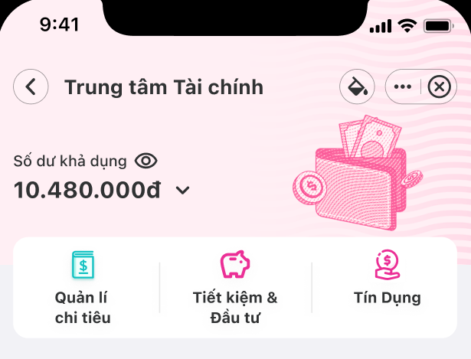

| **STT** | **Component** | **Mô tả** | **UI** | **Event tracking** |
| --- | --- | --- | --- | --- |
| 1 | Tiêu đề | Trung tâm Tài chính |  |  |
| 2 | Icon đổi theme | Button cho phép user đổi theme -> trigger bottomsheet đổi theme |  | [Event 8](https://docs.google.com/document/d/17KWKjusRa5lWq0RT-d6qa230cF693gkKqnpGC0Dxihk/edit#heading=h.unkhdiyzve7f) |
| 3 | Entrypoint list | Bao gồm:   * Tiết kiệm & đầu tư * Tín dụng * Cộng đồng Tài chính   + Refid: newsfeed_group_detail   groupId = 107054369709322 |  | #TriggerId: 32371  MaxApi.trackEvent('service_component_clicked', { service_name: 'vn.momo.financial_hub', screen_name: 'home', component_name: 'entrypoint_list', component_type: 'list', button_name: '{entrypoint_name}',});   * Tiết kiệm & đầu tư: loan * Tín dụng: savings * Cộng đồng tài chính: finance_group * Bảo hiểm: insurance |

#### TÀI CHÍNH THÔNG MINH

Mô tả chung

* Điều kiện hiển thị section: Trong section Gamification (2.1.4), user hoàn thành ¾ nhiệm vụ chính bất kỳ, ẩn section Gamification và hiển thị section Tài chính thông minh
* TH API SOF fail: Không hiển thị full section

##### **Widget**

###### **Widget Quản lý chi tiêu**

| **Widget service** | **Mô tả** |
| --- | --- |
| **Quản lý chi tiêu** | **Precondition:** All user  **Design:** [**Link widget**](https://www.figma.com/design/DNiu5GptiXJlm2zUxizkpM/SOF%2FTr%C3%ACnh-t%E1%BB%B1-thanh-to%C3%A1n?node-id=10589-55052&t=T7NbUNV2FicZFTg8-4)  **Usecase:**   | **STT** | **TH** | **Mô tả** | **UI** | **Event tracking** | | --- | --- | --- | --- | --- | | 1 | Có thông tin thu/chi | ĐK hiển thị: Hiển thị tổng thu/chi của tháng hiện tại. Nếu tháng này không có giao dịch, hiển thị tổng thu/chi của tháng trước đó  Nội dung:   * Content: Thu - Chi   Ontap (full widget):   * Qua màn hình QLCT * Refid: expense |  | #TriggerId: 32372  MaxApi.trackEvent('service_component_clicked', { service_name: 'vn.momo.financial_hub', screen_name: 'home', component_name: 'widget_qlct', component_type: 'widget', status: '{status_widget}',});  status widget: trạng thái widget đang hiển thị   * đang có thông tin thu/chi: active * không có thông tin thu/chi: empty * api qlct fail: loading | | 2 | Không có thông tin thu & chi | ĐK hiển thị: Không có cả thu & chi của tháng hiện tại **và** tháng trước đó  Nội dung:   * Content: Tháng này bạn chưa có giao dịch nào * CTA: Nhập giao dịch ngay   Ontap (full widget):   * Điều hướng tới màn hình nhập giao dịch mới. * Refid:'enter_transaction' |  |  | | 3 | API Finhub fail | Không hiển thị cả section Tài chính thông minh |  |  | | 4 | API QLCT fail | Loading state |  |  | |

###### **Dynamic Widget**

* **Cơ chế hiển thị dynamic widget**
  + Auto slide mỗi 5s
  + Bao gồm tất cả các widget available với user tại thời điểm đó
* **Tổng quan các widget**

| **Widget service** | **Mô tả** |
| --- | --- |
| **Túi Thần Tài** | **Precondition:** User có Túi thần tài & có tiền lời chờ nhận  **Design:**   * [**Link widget**](https://www.figma.com/design/DNiu5GptiXJlm2zUxizkpM/SOF%2FTr%C3%ACnh-t%E1%BB%B1-thanh-to%C3%A1n?node-id=10589-55052&t=T7NbUNV2FicZFTg8-4) * [**Link popup**](https://www.figma.com/design/DNiu5GptiXJlm2zUxizkpM/SOF%2FTr%C3%ACnh-t%E1%BB%B1-thanh-to%C3%A1n?node-id=12374-50240&t=T7NbUNV2FicZFTg8-4)   **Usecase:**   | **STT** | **TH** | **Mô tả** | **UI** | **Event tracking** | | --- | --- | --- | --- | --- | | 1 | User chưa nhận tiền lời | Nội dung:   * Content: Lợi nhuận Túi Thần Tài chờ nhận: * CTA: Nhận tiền lời   Ontap (full widget):   * Thành công: Popup Nhận tiền lời (2) -> Widget User đã nhận tiền lời (4) * Thất bại: Popup Tính tiền lời(3) |  | Display:  #TriggerId: 32373  MaxApi.trackEvent('service_component_clicked', { service_name: 'vn.momo.financial_hub', screen_name: 'home', component_name: 'widget_ttt', component_type: 'dynamic_widget', status: '{status_widget}',});  status widget: trạng thái widget đang hiển thị   * chưa nhận tiền lời: uncollected * nhận tiền lời rồi: collected   Display:  MaxApi.trackEvent('service_component_display', { service_name: 'vn.momo.financial_hub', screen_name: 'home', component_name:  {component_name}, component_type: 'dynamic_widget',}); | | 2 | User nhận tiền lời thành công | Nội dung:   * Title: Tiền lời của bạn * Content: Chúc mừng bạn đã nhận tiền lời hôm nay * Button: Close |  |  | | 3 | User nhận tiền lời lúc TTT đang tính tiền lời | Nội dung:   * Title: Thần Tài vắng nhà * Content: Hiện tại, Thần Tài đang tạm vắng nhà để tính tiền lời cho tất cả người dùng. Bạn vui lòng quay lại sau 23h50 nhé. * Button: Quay lại sau |  |  | | 4 | User đã nhận tiền lời | Nội dung:   * Content: Lợi nhuận Túi Thần Tài đã nhận * CTA: Xem Túi   Ontap (full widget): Qua Homepage TTT |  |  | | 5 | API Finhub fail | Không hiển thị |  |  | |
| Ví Trả Sau | **Precondition:** User có mở VTS  **Design:** [**Link widget**](https://www.figma.com/design/DNiu5GptiXJlm2zUxizkpM/SOF%2FTr%C3%ACnh-t%E1%BB%B1-thanh-to%C3%A1n?node-id=11221-29939&t=T7NbUNV2FicZFTg8-4)  **Usecase:**   | **STT** | **TH** | **Mô tả** | **UI** | **Event tracking** | | --- | --- | --- | --- | --- | | 1 | User chưa nhận tiền lời | Nội dung:   * Content: Dư nợ Ví Trả Sau đến hạn: * CTA: Thanh toán   Ontap (full widget): Qua miniapp VTS |  | #TriggerId: 32374  MaxApi.trackEvent('service_component_clicked', { service_name: 'vn.momo.financial_hub', screen_name: 'home', component_name: 'widget_vts', component_type: 'dynamic_widget', status: '{status_widget}',});  status widget: trạng thái widget đang hiển thị   * chưa thanh toán dư nợ: unpaid * đã thanh toán dư nợ: paid | | 2 | User đã thanh toán dư nợ | Nội dung:   * Content: Thanh toán dư nợ Ví Trả Sau đến hạn: * CTA: Xem Ví   Ontap (full widget): Qua miniapp VTS |  |  | | 3 | API fail | Không hiển thị |  |  | |
| Xu rewards | **Precondition:** Hiển thị nếu user có số xu  **Design:** [**Link widget**](https://www.figma.com/design/DNiu5GptiXJlm2zUxizkpM/SOF%2FTr%C3%ACnh-t%E1%BB%B1-thanh-to%C3%A1n?node-id=11301-43342&t=T7NbUNV2FicZFTg8-4)  **Usecase:**   | **STT** | **TH** | **Mô tả** | **UI** | **Event tracking** | | --- | --- | --- | --- | --- | | 1 | User có số xu | Nội dung:   * Content: Xu của bạn: * CTA: Xem thêm   Ontap (full widget): Qua miniapp Xu rewards |  | #TriggerId: 33485  MaxApi.trackEvent('service_component_clicked', { service_name: 'vn.momo.financial_hub', screen_name: 'home', component_name: widget_rewards, component_type: 'dynamic_widget',}); | | 2 | API fail | Không hiển thị |  |  | |
|  | **Precondition:** All user  **Design:** [**Link widget**](https://www.figma.com/design/DNiu5GptiXJlm2zUxizkpM/SOF%2FTr%C3%ACnh-t%E1%BB%B1-thanh-to%C3%A1n?node-id=11990-157183&t=hEt4bzEfOeXPfy7G-4)  **Usecase:**   | **STT** | **TH** | **Mô tả** | **UI** | **Event tracking** | | --- | --- | --- | --- | --- | | 1 | All user | Nội dung:   * Content: Sắp xếp thứ tự thanh toán * List icon: Tất cả nguồn tiền khả dụng của user.   + TH user có =< 5 nguồn tiền: Hiển thị tất cả icon   + TH user có >5 nguồn tiền:   Hiển thị 4 nguồn tiền đầu tiên, ô thứ 5 +x số nguồn tiền còn lại   * CTA: Sắp xếp   Ontap (full widget): Qua trang Thứ tự thanh toán |  | #TriggerId: 32375  MaxApi.trackEvent('service_component_clicked', { service_name: 'vn.momo.financial_hub', screen_name: 'home', component_name: 'widget_TTTT', component_type: 'dynamic_widget',}); | |  |  |  |  |  | |
|  | **Precondition:** All user  **Design:** [**Link widget**](https://www.figma.com/design/DNiu5GptiXJlm2zUxizkpM/SOF%2FTr%C3%ACnh-t%E1%BB%B1-thanh-to%C3%A1n?node-id=15068-85305&t=1OOvt5Bv3ttUFWJv-4)  **Usecase:**   | **STT** | **TH** | **Mô tả** | **UI** | **Event tracking** | | --- | --- | --- | --- | --- | | 1 | All user | Nội dung:   * Content: **+x năng lượng** khi <mô tả nhiệm vụ> * CTA: Thực hiện ngay   Ontap (full widget): Refid thực hiện nhiệm vụ tương ứng  List nhiệm vụ: Thay đổi trong tháng 11 theo [thread](https://chat.google.com/room/AAAAD2el_JQ/0NRlIdtVOZI/HcB58ndNTh0?cls=10)  Khi user hoàn thành nhiệm vụ, hiển thị nhiệm vụ tiếp theo |  | MaxApi.trackEvent('service_component_clicked', { service_name: 'vn.momo.financial_hub', screen_name: 'home', component_name: 'widget_crossygame', component_type: 'dynamic_widget',}); | |  |  |  |  |  | |
| Chứng khoán | **TBD** |

##### **The Next Best Actions**

* **Cơ chế hiển thị banner**
  + Các field config: Tất cả zone phía dưới + trạng thái on/off
  + Max show mỗi banner:
    - ~~5~~=> 1 max show/banner
  + Nếu hiển thị hết banner trong list nhưng user không thao tác -> quay lại banner ban đầu
* **Tổng quan các banner**

Event tracking

#TriggerId: 34708

MaxApi.trackEvent('service_component_displayed', { service_name: 'vn.momo.financial_hub', screen_name: 'home', component_name: 'the_next_best_action', component_type: 'banner', banner_name: '{banner_name}',});

Event click

#TriggerId: 32590

MaxApi.trackEvent('service_component_clicked', { service_name: 'vn.momo.financial_hub', screen_name: 'home', component_name: 'the_next_best_action', component_type: 'banner', banner_name: '{banner_name}',});

[Link design](https://www.figma.com/design/DNiu5GptiXJlm2zUxizkpM/SOF%2FTr%C3%ACnh-t%E1%BB%B1-thanh-to%C3%A1n?node-id=11977-106810&t=DhzS0gJ7oEgEJZsC-4)

| **STT** | **Tên banner** | **User value/ Business value/Strategic fit** | **Điều kiện hiển thị** | **Điều kiện ẩn** | **Nội dung banner** | | | | | | **Event tracking** |
| --- | --- | --- | --- | --- | --- | --- | --- | --- | --- | --- | --- |
| **Icon** | **Banner** | **Title content** | **Nội dung** | **Text CTA** | **Refid (+ param)** |
| 1 | NFC |  | User chưa NFC  Lấy trong user profile, theo [doc](https://docs.google.com/document/d/1D4bQ5T1UKUn27Ez3ggTasnpesMHcRLlnHsgsLo-TB5I/edit?tab=t.0). User kyc_c06_verified trong bảng User profile.   * -1, null, 0: Chưa NFC * 1, 2, 8: Đã NFC | User đã NFC | [MoMo_AI_Hy-Vong02.gif](https://drive.google.com/file/d/1RqQ_ibG-99ICkPTiJNjiCduP0TEWksWe/view?usp=sharing) | [Theo design](https://www.figma.com/design/DNiu5GptiXJlm2zUxizkpM/SOF%2FTr%C3%ACnh-t%E1%BB%B1-thanh-to%C3%A1n?node-id=14514-171783&t=wXuTwCI6kC4GvHfF-4) | An toàn - Bảo mật | <name> ơi, bạn chưa bật sinh trắc học! Hơn 10 triệu tài khoản đã được bảo mật rồi, kích hoạt để tránh gián đoạn giao dịch nhé | Xác thực sinh trắc học ngay! | refid: ekyc_nfc_overall (theo [doc](https://docs.google.com/document/d/1lniUpHp_wvIrxAxW6v9Re4UKlApreLiOpBlQNl2Z140/edit?tab=t.0))  param:  forService: financial_hub | banner name: user_nfc |
| 2 | Sắp xếp VTS lên #1 |  | User chưa có VTS tại vị trí 1 | User đặt VTS #1 | [MoMo_AI_Hài-Lòng.gif](https://drive.google.com/file/d/1tDgaNEyzcpJbB5oJQUQ8kCL4Cc3T_rWh/view?usp=sharing) |  | Moni mách bạn | Đặt **Ví Trả Sau** làm nguồn tiền thanh toán đầu tiên để thoải mái mua sắm trước, trả tiền sau, tận dụng tối đa ưu đãi nha! | Thiết lập ngay! | Hiển thị bottomsheet ưu tiên  [Link](https://www.figma.com/design/DNiu5GptiXJlm2zUxizkpM/SOF%2FTr%C3%ACnh-t%E1%BB%B1-thanh-to%C3%A1n?node-id=14003-55052&t=iAHlKTADLQCFnrhS-4) | banner name:  set_priority_paylater |
| 3 | Sắp xếp TTT lên #1 |  | User chưa có TTT tại vị trí 1 |  | [MoMo_AI_Hài-Lòng.gif](https://drive.google.com/file/d/1tDgaNEyzcpJbB5oJQUQ8kCL4Cc3T_rWh/view?usp=sharing) |  | Moni mách bạn | ${lastname} ơi, để thanh toán dễ dàng và nhận lời mỗi ngày, hãy đặt **Túi Thần Tài** làm nguồn tiền thanh toán đầu tiên nha! | Thiết lập ngay! | Hiển thị bottomsheet ưu tiên  [Link](https://www.figma.com/design/DNiu5GptiXJlm2zUxizkpM/SOF%2FTr%C3%ACnh-t%E1%BB%B1-thanh-to%C3%A1n?node-id=14003-54769&t=iAHlKTADLQCFnrhS-4) | banner name:  set_priority_goldenpocket |
| 4 | Auto receive TTT |  | + User đã có TTT  + amount nhận tiền p2p tháng T-1 >20k  [Doc - API 18](https://atlassiantool.mservice.com.vn:9443/display/BS/API+DOCUMENT)  + chưa bật toggle Auto Receive  Event:  curl --location '<https://api.mservice.com.vn/p2p/gateway/user-setting/GET_USER_SETTING>' Trong đó dựa vào key autoInvestment = true/false để biết đang bật/tắt |  | [MoMo_AI_Hài-Lòng.gif](https://drive.google.com/file/d/1tDgaNEyzcpJbB5oJQUQ8kCL4Cc3T_rWh/view?usp=sharing) | [Link](https://static.momocdn.net/app/img/icon_new3/investment_goldenpocket.png) | Moni mách bạn | Bật tự động nhận tiền vào Túi Thần Tài để sinh lời thêm +**<$interest>**đ mỗi tháng từ số tiền <$amount> bạn đã nhận từ các giao dịch chuyển tiền từ tháng trước   * Amount: tiền user nhận p2p T-1 * Interest: Tiền lời tính trên amount phía trên | Thiết lập ngay! | refId: investment_goldenpocket_auto_cashout_p2p | banner name: banner_auto_receive |
| 5 | TTT: Miễn phí chuyển tiền w2b, QR |  | - User có TTT  - User đã NFC |  | [MoMo_AI_Hài-Lòng.gif](https://drive.google.com/file/d/1tDgaNEyzcpJbB5oJQUQ8kCL4Cc3T_rWh/view?usp=sharing) | [Link](https://static.momocdn.net/app/img/icon_new3/investment_goldenpocket.png) | Moni có tin vui nè | Từ 01/03 bạn được miễn phí chuyển tiền đến ngân hàng khi dùng Túi Thần Tài, chuyển bao nhiêu cũng được. | Dùng Túi chuyển ngay | sacombank_cashout | banner_mien_phi_chuyen_tien |
| 6 | QLCT - Lookback Tháng | Ref: [**Payment_TFBV_ Biweekly_2025.pptx**](https://docs.google.com/presentation/d/19OckFuxRcu4rRCZyzznZlgpu-Jlt8gxV/edit?slide=id.g34105a0c5df_5_360#slide=id.g34105a0c5df_5_360)  **1- Strategic Fit**  *Core Engagement Driver:* Tính năng Lookback tháng là best use-case của miniapp QLCT, chiếm hơn 20% traffic, giúp duy trì và tăng engagement định kỳ hàng tháng.  **2- Business Value**  Data Lookback Feb’2025  - *Scalable User Adoption:* Tháng 2 đạt 236K user adopt (CR 38% user xem hết báo cáo) → Tháng 3 dự kiến đạt 500K users adopt nhờ tăng cường truyền thông và tối ưu nội dung hơn.  - *Cross-sell Potential:* Finhub CTR đạt 20% (vượt target 15%) và Promotion CTR đạt 40% (vượt target 5%).  **3- User Value**  *Actionable Financial Insights:* User theo dõi dễ dàng và nhanh chóng tình hình chi tiêu tháng trước, nhận được insights hữu ích để chủ động lập kế hoạch và tối ưu chi tiêu cho tháng tiếp theo, thúc đẩy thói quen quản lý tài chính cá nhân hiệu quả. | Ref:  + API: whitelist_lookback  + Docs: <https://atlassiantool.mservice.com.vn:9443/display/BS/API+LOOKBACK#APILOOKBACK-Checkwhitelistlookback> |  | [MoMo_AI_Vui-ve.gif](https://drive.google.com/file/d/1kYLM4arGF3tm1M_aYMcsPGKUCOKUSZLz/view?usp=sharing) | N/A | Moni mách bạn | Không cần sổ sách! Moni sẽ giúp {name} **nhìn lại chi tiêu tháng qua** để quản lý thu-chi trong và ngoài MoMo hiệu quả hơn | Xem ngay | - refId = expense  - targetRef = look_back_month | banner_moni_lookback |
| 7 | Student Pass |  | User thuộc độ tuổi 18-23  Note: Chưa triển khai check đk user đã có student pass hay chưa |  | [MoMo_AI_Vui-ve.gif](https://drive.google.com/file/d/1kYLM4arGF3tm1M_aYMcsPGKUCOKUSZLz/view?usp=sharing) | [Student Pass](https://static.momocdn.net/app/app/icon/icon%20Student%20Pass.png) | Mẹo xịn từ Moni | **Tiết kiệm tới 1 triệu mỗi tháng,** **dành riêng cho Sinh viên**, giúp ${lastname} mở khóa vô vàn ưu đãi giải trí, ăn uống, học hành mỗi tháng đó! | Nhập hội ngay! | refid: student_pass | banner_name:  banner_student_pass |
| 8 | Xu: đăng nhập để nhận 5 xu mỗi ngày |  | - Mass: Tất cả MoMo users |  | [MoMo_AI_Hài-Lòng.gif](https://drive.google.com/file/d/1tDgaNEyzcpJbB5oJQUQ8kCL4Cc3T_rWh/view?usp=sharing) | [Link](https://drive.google.com/file/d/1KU8pLxi6ZCWwHG6dYn9A6q1PmcK8PPkN/view) | Moni mách bạn | Đăng nhập **MoMo Rewards** mỗi ngày nhận ngay 5 Xu 🎉 Tích Xu miễn phí, đổi voucher ăn uống, mua sắm – tiết kiệm dễ dàng! 💰 | Nhận Xu ngay! | refId: "shopxu2023" | banner_shopxu |
| 9 | Quỹ Nhóm |  | - Mass: Tất cả MoMo users |  | [MoMo_AI_Vui-ve.gif](https://drive.google.com/file/d/1kYLM4arGF3tm1M_aYMcsPGKUCOKUSZLz/view?usp=sharing) | <https://static.momocdn.net/app/img/p2p/group_fund/fund_icon.png> | Mẹo xịn từ Moni | Để quản lý tiền chi tiêu của bản thân và gia đình tốt hơn, <name> hãy chia tiền vào từng ngăn quỹ của **Quỹ nhóm** nha! | Thử ngay! | fund_home |  |
| 10 | TTT: Mua Túi+ |  | - User có TTT  - User chưa sở hữu Túi+.[~~Link~~](https://atlassiantool.mservice.com.vn:9443/pages/viewpage.action?pageId=170239648)  Sử dụng tập CD | User đã sở hữu Túi+ | [MoMo_AI_Vui-ve.gif](https://drive.google.com/file/d/1kYLM4arGF3tm1M_aYMcsPGKUCOKUSZLz/view?usp=sharing) | <https://static.momocdn.net/app/img/investment/img_pocket_plus_3.png> | Mẹo xịn từ Moni | Xưa có túi ba gang, nay có Túi+: Chiếc Túi thần kỳ **hoàn tiền mọi giao dịch**! Chỉ 9k có liền! | Sở hữu Túi+ ngay! | RefId: investment_goldenpocket_plus_home  Params:  shouldScrollToWidgetBuyPlus: true | banner_tui_cong |
| 11 | Bank recommendation |  | User có bank chưa liên kết |  | [MoMo_AI_Hài-Lòng.gif](https://drive.google.com/file/d/1tDgaNEyzcpJbB5oJQUQ8kCL4Cc3T_rWh/view?usp=sharing) |  | Moni mách bạn | Để quản lý tiền tập trung và chi tiêu linh hoạt, **Trợ thủ AI** đề xuất ${lastname} hãy liên kết thêm tài khoản **${bank}** của mình với MoMo nha!" | Liên kết ngân hàng ngay! |  | banner name: bank_link_customization |
| **11** | Đừng để tiền ngủ (Ví MoMo) |  | User có số dư Ví MoMo hoặc có số dư bank  User chưa mở/đã mở TTT  Trong trường hợp có cả 2, ưu tiên hiển thị banner của nguồn có số dư lớn nhất |  | [MoMo_AI_Hài-Lòng.gif](https://drive.google.com/file/d/1tDgaNEyzcpJbB5oJQUQ8kCL4Cc3T_rWh/view?usp=sharing) | [Link](https://static.momocdn.net/app/img/icon_new3/investment_goldenpocket.png) | Moni mách bạn | ~~Số dư đang ngủ trong ví MoMo có thể sinh lời +xđ mỗi ngày cho bạn.~~  Tài sản của ${lastname} có thể tăng thêm +${amount}đ mỗi tháng nếu chuyển tiền đang "ngủ" trong Ví MoMo vào Túi Thần Tài. | Nạp tiền vào Túi Thần Tài | Note 6/11: Dẫn qua TTT > nạp tiền điền sẵn số dư MoMo  Refid: investment_goldenpocket_cash_out  Param:  amount - truyền số tiền tương ứng | banner name: balance_profit_momo |
| 12 | Đừng để tiền ngủ (Số dư bank) |  | [MoMo_AI_Hài-Lòng.gif](https://drive.google.com/file/d/1tDgaNEyzcpJbB5oJQUQ8kCL4Cc3T_rWh/view?usp=sharing) | [Link](https://static.momocdn.net/app/img/icon_new3/investment_goldenpocket.png) | Moni mách bạn | ~~Số dư đang ngủ trong <tên ngân hàng> có thể sinh lời +xđ mỗi ngày cho bạn.~~  ${lastname} có biết, số dư đang “ngủ” trong tài khoản ngân hàng có thể giúp bạn sinh lời thêm +${amount}đ mỗi tháng. | Nạp tiền vào Túi Thần Tài | Note 6/11: Dẫn qua TTT > nạp tiền điền sẵn số dư bank  Refid: investment_goldenpocket_cash_out  Param:  amount - truyền số tiền tương ứng | banner name: balance_profit_bank |
| 13 | Đề xuất xem số dư |  | User có liên kết ngân hàng, chưa đăng ký xem số dư | Không hiển thị | [MoMo_AI_Hy-Vong02.gif](https://drive.google.com/file/d/1RqQ_ibG-99ICkPTiJNjiCduP0TEWksWe/view?usp=sharing) |  | Moni mách bạn | Đăng ký xem số dư ${bank} để quản lý tài chính tập trung và giao dịch thêm nhanh tiện. | Đăng ký ngay |  | banner name: bank_show_balance |
| 114 | Đề xuất liên kết ngân hàng |  | All user (default banner) |  | https://drive.google.com/file/d/1tDgaNEyzcpJbB5oJQUQ8kCL4Cc3T_rWh/view |  | Moni mách bạn | Quản lý tập trung giúp bạn dễ dàng tự do tài chính. ${lastname} hãy **liên kết thêm tài khoản** với MoMo để tiện theo dõi! | Liên kết ngay |  | banner name: bank_link_mass |

#### QUẢN LÝ TÀI CHÍNH

* + - 1. Tab Nguồn tiền

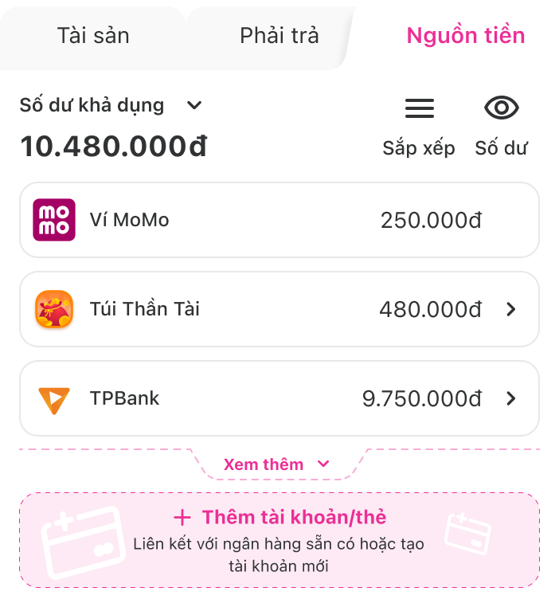

| **Mô tả** | **UI** | **Event** |
| --- | --- | --- |
| Số dư khả dụng |  |  |
| Icon |  | <check xem ver QLTK đã có tracking chưa> |
| Phôi thẻ: Hiển thị tất cả nguồn tiền khả dụng với trạng thái:   * Active * Lock |  | * Event display:   #TriggerId: 32721  MaxApi.trackEvent('service_component_displayed', { service_name: 'vn.momo.financial_hub', screen_name: 'home', component_name: 'finhub_card', component_type: 'card', tab_name: '{tab_name}', service_list: '{service_list}',});  Note:  tab_name: asset (tài sản), phải trả (loan), nguồn tiền (money_source)  service  service_list: list các nguồn tiền/dịch vụ hiển thị   * Event click:   #TriggerId: 32704  MaxApi.trackEvent('service_component_clicked', { service_name: 'vn.momo.financial_hub', screen_name: 'home', component_name: 'finhub_card', component_type: 'card', tab_name: '{tab_name}', card_name: '{card_name}'}); |
| Mở Túi, mở Ví |  | Vẫn giữ nguyên [event 3.1, 4](https://docs.google.com/document/d/17KWKjusRa5lWq0RT-d6qa230cF693gkKqnpGC0Dxihk/edit#heading=h.cp0jsvdwsn2y) |
| CTA Liên kết ngay |  | [Event 13](https://docs.google.com/document/d/17KWKjusRa5lWq0RT-d6qa230cF693gkKqnpGC0Dxihk/edit#heading=h.cp0jsvdwsn2y) |
| Bottomsheet Thêm tài khoản/thẻ:   * Liên kết ngân hàng * Mở tài khoản ngân hàng * Mở thẻ tín dụng |  | <check xem ver QLTK đã có tracking chưa> |

* + - 1. Tab Phải trả

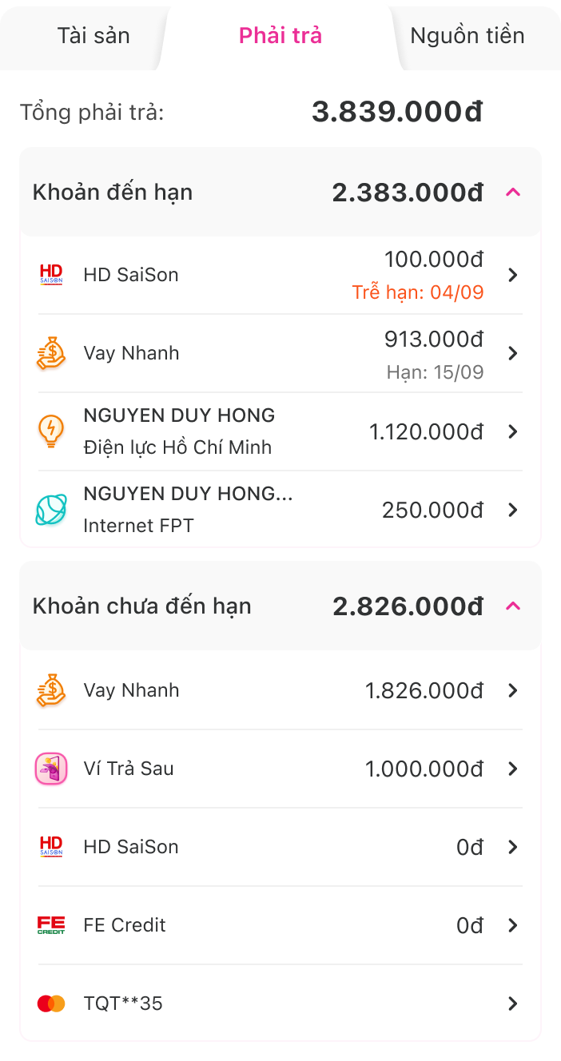

Mỗi FS sẽ có 1 trong 2 field:

* + - Statement balance: Tổng nợ trong kỳ
    - Balance: Tổng nợ tất toán

Logic hiển thị:

* Khoản đến hạn: Statement balance
* Khoản chưa đến hạn: Balance - Statement balance

Thông tin chung:

| List các FS và thông tin tương ứng | [Link](https://docs.google.com/spreadsheets/d/1hzwqazt3yDjmHjpbszBi-PW3cHHJ4FyMxDMOd5RQDmY/edit?hl=vi&forcehl=1&gid=615414183#gid=615414183) |
| --- | --- |
| Tổng hợp các service trong Financial Hub | [Link](https://docs.google.com/spreadsheets/d/1djtLhq42QBsQ5IbJL7QORrnrxBWUwI48H3JNwRD_DQg/edit?gid=0#gid=0) |
| Logic hiển thị nợ | [Link](https://docs.google.com/spreadsheets/d/1pbDiFoVGNdv7SH7oY-qJBWenAoJ6UYuAphATuxryFx0/edit?gid=1407402886#gid=1407402886) |
| Logic hiển thị Billpay | * Tổng phải trả: Chỉ tính tổng của số bill đang hiển thị trên screen * Hiển thị ban đầu? Chỉ hiện thị 20 bill * Hiển thị xem thêm? Nếu user có > 20 bill, hiển thị button Xem thêm cho phép user load thêm bill |

Hiển thị UI:

| **Mô tả** | **UI** | **Event** |
| --- | --- | --- |
| Tổng phải trả | Tổng phải trả: Hiển thị tổng của tất cả khoản đến hạn + chưa đến hạn  *Note: Riêng billpay sẽ chỉ hiển thị tổng của số bill trên screen |  |
| Khoản đến hạn & chưa đến hạn | Design: [Link](https://www.figma.com/design/DNiu5GptiXJlm2zUxizkpM/SOF%2FTr%C3%ACnh-t%E1%BB%B1-thanh-to%C3%A1n?node-id=13825-57416&t=K8dBapGI9rFumF8c-4)   | **TH** | **Mô tả** | **Old UI** | **New UI** | | --- | --- | --- | --- | | Có cả khoản đến hạn & chưa đến hạn | Khoản đến hạn: Hiển thị tất cả khoản vay đến hạn + billpay  Khoản chưa đến hạn: Hiển thị tất cả khoản vay chưa đến hạn |  |  | | Không có cả khoản đến hạn & chưa đến hạn | Title: Khoản phải trả của bạn sẽ hiển thị ở đây  Text: Quản lý các khoản vay nợ và hóa đơn dễ dàng hơn với MoMo. Hãy bắt đầu với:  CTA:   * Thêm hoá đơn thanh toán. Refid: billpaycenter * Khám phá tín dụng. Refid: Qua trang tín dụng |  | Hình ảnh  Title: Cập nhật khoản phải trả của bạn ở đây  Content:  Icon: [Link](https://www.figma.com/design/DNiu5GptiXJlm2zUxizkpM/SOF%2FTr%C3%ACnh-t%E1%BB%B1-thanh-to%C3%A1n?node-id=13725-55545&t=P90Ek30oeabXcIox-4) | | Có khoản đến hạn, không có khoản chưa đến hạn | Title: Yay! Không có hoá đơn nào sắp đến hạn  Text: Khám phá thêm các dịch vụ để thanh toán tiện lợi hơn bạn nhé.  CTA:   * Thêm hoá đơn thanh toán. Refid: billpaycenter * Khám phá tín dụng. Refid: Qua trang tín dụng |  | Title: Bạn không có hóa đơn nào sắp đến hạn  Text: Nếu có các khoản phải trả khác, hãy để MoMo nhắc bạn quản lý hiệu quả hơn với: | | Không có khoản đến hạn, có khoản chưa đến hạn | Title: Yay! Không còn hoá đơn đến hạn nào nữa  Text: Quản lý các khoản vay nợ và hóa đơn dễ dàng hơn với MoMo. Hãy bắt đầu với:  CTA:   * Thêm hoá đơn thanh toán. Refid: billpaycenter * Khám phá tín dụng. Refid: Qua trang tín dụng |  | Title: Bạn không có hóa đơn đến hạn  Text: Nếu có các khoản phải trả khác, hãy để MoMo nhắc bạn quản lý hiệu quả hơn với: | | * ~~Event display:~~   ~~#TriggerId: 32721~~  ~~MaxApi.trackEvent('service_component_displayed', { service_name: 'vn.momo.financial_hub', screen_name: 'home', component_name: 'finhub_card', component_type: 'card', tab_name: '{tab_name}', service_list: '{service_list}',});~~  ~~Note:~~   * ~~tab_name: asset (tài sản), phải trả (loan), nguồn tiền (money_source)~~ * ~~service_list: list các nguồn tiền/dịch vụ hiển thị~~   *sẽ review lại trong đợt 22/10   * Event click:   #TriggerId: 32704  MaxApi.trackEvent('service_component_clicked', { service_name: 'vn.momo.financial_hub', screen_name: 'home', component_name: 'finhub_card', component_type: 'card', tab_name: '{tab_name}', card_name: '{card_name}'}); |
| #TriggerId: 33486  MaxApi.trackEvent('service_component_clicked', { service_name: 'vn.momo.financial_hub', screen_name: 'home', component_name: 'finhub_card', component_type: 'card', tab_name: '{tab_name}', button_name: '{button_name}',});  Note:   * tab_name: asset (tài sản), phải trả (loan), nguồn tiền (money_source) * button name:   + Thêm hóa đơn thanh toán: add_bill   + Khám phá tín dụng: add_loan |
|

* + - 1. Tài sản

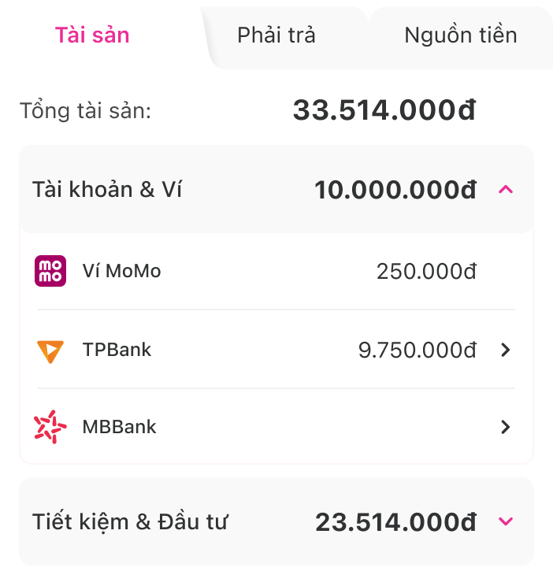

Tương tự như block Tài sản hiện tại với các thay đổi chính:

* Tổng tài sản:
  + Hiện tại: Tổng tài sản = Tài khoản & Ví + Tiết kiệm & Đầu tư - Vay & Tín dụng
  + Thay đổi: Tổng tài sản = Tài khoản & Ví + Tiết kiệm & Đầu tư
* Thay đổi vị trí TTT: Từ Tài khoản & Ví -> Tiết kiệm & Đầu tư

| **Component** | **Mô tả** | **Event** |
| --- | --- | --- |
| Tổng tài sản |  |  |
| Tài khoản & Ví: Hiển thị các nguồn tiền khả dụng để thanh toán (Ví MoMo & ngân hàng) | **Precondition:** Có khoản Tiết kiệm & Đầu tư khả dụng  **Design:** [Link](https://www.figma.com/design/DNiu5GptiXJlm2zUxizkpM/SOF%2FTr%C3%ACnh-t%E1%BB%B1-thanh-to%C3%A1n?node-id=13825-57416&t=K8dBapGI9rFumF8c-4)   | **TH** | **Mô tả** | **UI** | | --- | --- | --- | | Ví MoMo >= 0 đ, có nguồn tiền debit (NHLK, napas, TQT debit) | Tài khoản & Ví: Hiển thị ví MoMo & list ngân hàng liên kết  Tiết kiệm & Đầu tư: HIển thị list nguồn khả dụng |  | | Ví MoMo >= 0 đ, không có nguồn tiền debit (NHLK, napas, TQT debit) | Tài khoản & Ví: Hiển thị ví MoMo & CTA Thêm tài khoản/thẻ  Ontap: Trigger bottomsheet như CTA trong tab nguồn tiền  Tiết kiệm & Đầu tư: HIển thị list nguồn khả dụng |  |   **Precondition:** Không có khoản Tiết kiệm & Đầu tư khả dụng   | **TH** | **Mô tả** | **New UI** | | --- | --- | --- | | Ví MoMo >= 0 đ, có ngân hàng liên kết | Tài khoản & Ví: Hiển thị ví MoMo & list ngân hàng liên kết  Tiết kiệm & Đầu tư:   * Title: Tiền rủng rỉnh không ngủ yên * Content: Bạn có đang để tiền ngủ quên? Mở các khoản đầu tư tiết kiệm để sinh lời nào. * CTA: Khám phá ngay | Đổi Icon: [Link](https://www.figma.com/design/DNiu5GptiXJlm2zUxizkpM/SOF%2FTr%C3%ACnh-t%E1%BB%B1-thanh-to%C3%A1n?node-id=13871-58052&t=IWca5fr6uFYj2rQk-4). | | Ví MoMo > 0 đ, không có ngân hàng liên kế | Tài khoản & Ví: Hiển thị ví MoMo & CTA thêm tài khoản/thẻ  Tiết kiệm & Đầu tư:   * Title: Tiền rủng rỉnh không ngủ yên * Content: Bạn có đang để tiền ngủ quên? Mở các khoản đầu tư tiết kiệm để sinh lời nào. * CTA: Khám phá Tiết kiệm & Đầu tư. Refid: Trang Tiết kiệm & Đầu tư | Đổi Icon: [Link](https://www.figma.com/design/DNiu5GptiXJlm2zUxizkpM/SOF%2FTr%C3%ACnh-t%E1%BB%B1-thanh-to%C3%A1n?node-id=13871-58052&t=IWca5fr6uFYj2rQk-4). | | Ví MoMo = 0 đ, không có ngân hàng liên kết | * Title: Tài sản của bạn sẽ hiển thị ở đây * Content: MoMo sẽ giúp bạn quản lý tài sản tập trung hơn. Hãy bắt đầu với: * CTA:   + Thêm tài khoản/thẻ. Refid: Hiển thị bottomsheet   + Khám phá Tiết kiệm & Đầu tư. Refid: Trang Tiết kiệm & Đầu tư | Đổi Icon: [Link](https://www.figma.com/design/DNiu5GptiXJlm2zUxizkpM/SOF%2FTr%C3%ACnh-t%E1%BB%B1-thanh-to%C3%A1n?node-id=13725-55388&t=IWca5fr6uFYj2rQk-4)  Title: Cập nhật tài sản của bạn ở đây  Content: MoMo sẽ giúp bạn quản lý tài sản tập trung và dễ dàng. Bắt đầu ngay với: | | * Event display:   #TriggerId: 32721  MaxApi.trackEvent('service_component_displayed', { service_name: 'vn.momo.financial_hub', screen_name: 'home', component_name: 'finhub_card', component_type: 'card', tab_name: '{tab_name}', service_list: '{service_list}',});  Note:  tab_name: asset (tài sản), phải trả (loan), nguồn tiền (money_source)  service_list: list các nguồn tiền/dịch vụ hiển thị   * Event click:   #TriggerId: 32704  MaxApi.trackEvent('service_component_clicked', { service_name: 'vn.momo.financial_hub', screen_name: 'home', component_name: 'finhub_card', component_type: 'card', tab_name: '{tab_name}', card_name: '{card_name}'}, money_source: ‘{moneySource}’);   * Event click CTA (tuơng tự event trong tab phải trả)   #TriggerId: 33486  MaxApi.trackEvent('service_component_clicked', { service_name: 'vn.momo.financial_hub', screen_name: 'home', component_name: 'finhub_card', component_type: 'card', tab_name: '{tab_name}', button_name: '{button_name}',});  Note:   * tab_name: asset (tài sản), phải trả (loan), nguồn tiền (money_source) * button name:   + Thêm tài khoản/thẻ: add_banklink   + Khám phá tiết kiệm đầu tư: add_savings |

#### 

### AB TESTING

Link Janus:

* [Prod](https://janus.mservice.io/namespace/detail?namespace=SOF_NEW_QLTK)
* [Dev](https://janus-dev.mservice.io/namespace/detail?namespace=SOF_NEW_QLTK)

| **Treatment** | **Link design** | **Vị trí** | **UI** |
| --- | --- | --- | --- |
| 6 | [Link](https://www.figma.com/design/DNiu5GptiXJlm2zUxizkpM/SOF%2FTr%C3%ACnh-t%E1%BB%B1-thanh-to%C3%A1n?node-id=11805-33443&t=lmq18WY7QOKWq46u-4) | **TH1: User hoàn thành < 3 nhiệm vụ**   1. Entrypoint 2. Full banner 3. Gamification 4. Quản lý tài chính 5. Tài chính thông minh | TH1 của treatment 6 & 7 y hệt nhau |
| **TH2: User hoàn thành >= 3 nhiệm vụ**   1. Entrypoint 2. Full banner 3. Tài chính thông minh 4. Quản lý tài chính |  |
| 7 | [Link](https://www.figma.com/design/DNiu5GptiXJlm2zUxizkpM/SOF%2FTr%C3%ACnh-t%E1%BB%B1-thanh-to%C3%A1n?node-id=11805-32464&t=lmq18WY7QOKWq46u-4) | **TH1: User hoàn thành < 3 nhiệm vụ**   1. Entrypoint 2. Full banner 3. Gamification 4. Quản lý tài chính 5. Tài chính thông minh | TH1 của treatment 6 & 7 y hệt nhau |
| **TH2: User hoàn thành >= 3 nhiệm vụ**   1. Entrypoint 2. Full banner 3. Quản lý tài chính 4. Tài chính thông minh | **TH2** |
| 8 | [Link](https://www.figma.com/design/DNiu5GptiXJlm2zUxizkpM/SOF%2FTr%C3%ACnh-t%E1%BB%B1-thanh-to%C3%A1n?node-id=12196-257788&t=lmq18WY7QOKWq46u-4) | **TH1: User hoàn thành < 3 nhiệm vụ**   1. Full banner 2. Gamification 3. Tài khoản của bạn (Tương tự tab Nguồn tiền) 4. Quản lý tài chính (2 tab Tài sản & phải trả) 5. Tài chính thông minh 6. Entrypoint (có thêm title Khám phá tài chính)   Side note: Thay đổi banner & bỏ Số dư khả dụng | **TH1** |
|  |  | **TH2: User hoàn thành >= 3 nhiệm vụ**   1. Full banner 2. Quản lý tài chính (2 tab Tài sản & phải trả) 3. Tài chính thông 4. Entrypoint (có thêm title Khám phá tài chính) 5. Tài khoản của bạn (Tương tự tab Nguồn tiền)   Side note:   * Thay đổi banner & bỏ Số dư khả dụng * Bổ sung Scroll to section button “Quản lý tài khoản/thẻ" |  |

### EVENT TRACKING

| **STT** | **Event hiện tại bị denied** | **Action** |
| --- | --- | --- |
| 1 | **Trong entrypoint:**  Click Quản lý chi tiêu/ Đầu tư tiết kiệm/Vay trong entrypoint | Thay bằng event mới  <https://docs.google.com/document/d/14BDHTRNIBjWuJah2FentmvYfajCUtqkYncV2iqciRGE/edit#heading=h.ktxilqdgmhw3> |
| 2 | Các event với service_name: expense | Xoá |
| 3 | Trong Tiện ích:   * Chọn Trình tự thanh toán * Chọn “Tất cả dịch vụ” * Chọn “Nạp tiền tự động" * Chọn “Quản lý chi tiêu”   Đang track theo ver cũ [(line 56 -> 59)](https://docs.google.com/spreadsheets/d/1J4cAfCufjLs7WWk_ywulvxStVvyIFSPrM73RKgLRkxw/edit?gid=392780365#gid=392780365) | Thay bằng event mới  #TriggerId: 32612  MaxApi.trackEvent('service_icon_clicked', { service_name: 'vn.momo.financial_hub', screen_name: 'home', icon_name: '{icon_name}', component_type: 'utilities',});  icon_name:   * Chọn Thứ tự thanh toán: payment_order * Chọn “Thanh toán dịch vụ”: services_payment * Chọn “Nạp tiền tự động": auto_topup * Chọn “Quản lý chi tiêu”: expense_management |

# 

# 